Rapport
BD avancées - Projet
Mes courses au supermarché - novembre 2010
discussion de nos choix

modélisation
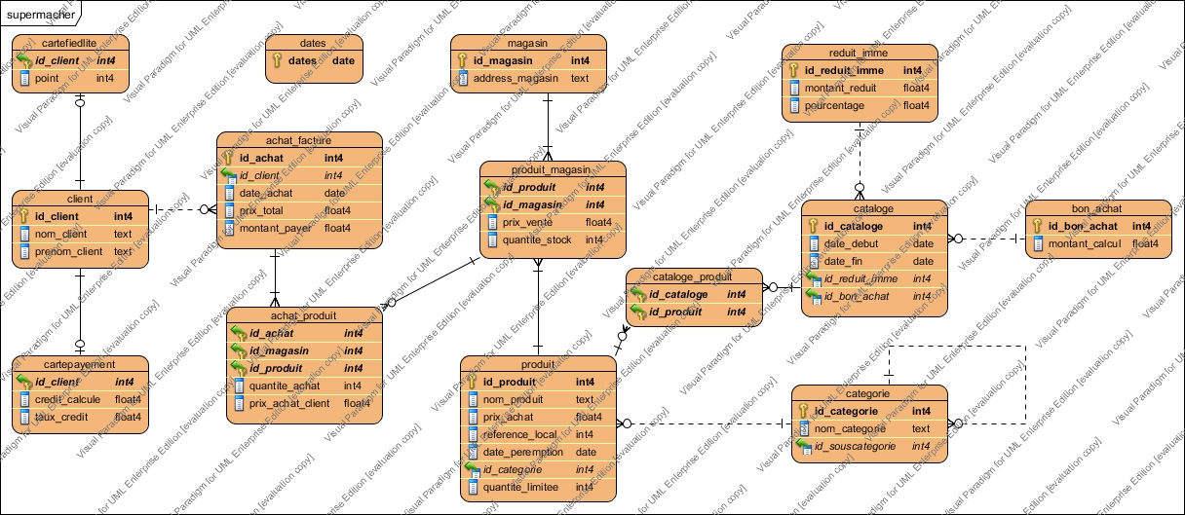
les explications pour le passage aux tables

les listes des trigger

le trigger archive_produit() qui permettre de mettre les produits dans le magasin correctement parce que quelque fois le REFRENCE_LOCAL=0 on a besion de meme prix de meme produit dans le meme magasin.
le trigger supr_produits_perimes() permettre de jetter le produit qui est périmés
le trigger met_produit_cataloge() quipermette de mettre les produits dans le cataloge correctement,parce que quelque fois REFRENCE_LOCAL!=0 .ou il deja existe un period de prom dans ce produit; donc on ne peut pas metter ce prouit dans le cataloge.
le trigger arch_achat() permettre de achat ou supr achat d'un produit correctement
parce que on a besion de dans le table produit_magasin on a le meme id_produit, id_magasen.
Et dans ce trigger on modifie le prix_achat_client par chaque condition individuel.
trigger arch_facture() que permettre de modifier facture d'un achat si on modifier le table achat_facture, on a besion de modifier le table de caretpayement,cartefiedlite dans le meme dans.
triggerarch_credit() qui permettre de archive le credit a la fin du mois

les listes des fonctions psql
FUNCTION produit_plus_vendu() permettre de return id de produit qui est le plus vendu
FUNCTION produit_plus_vendu_hp() return id de produit qui est le plus vendu hor promotion
FUNCTION produit_plus_rentable_vol() return id de produit qui est le plus rentable en volume
FUNCTION produit_plus_rentable_qual(INTEGER) return id de produit qui est le plus rentable en qualite quand on lui donne le qualite de client
FUNCTION marge_mag(INTEGER) return pour un euro dépensé quel est le retour pour le magasin quand on lui donne le id de magasin
function panier_client(cl_id achat_facture.id_client%type) cacule le panier du client quand on lus donne le id_client

le interface java
Dans notre interface java, on a 8 class
la class conn permettre de connecter notre interface a la base de donne
la class menu permettre de afficier le base de donne,on utilise le Jtable.
la class achat_produit,caisse,payer simuler une passage a la caisse
la class analyse fait quelque analyse que on demand
la class evenement archive la date courante et certains évènements seront associés automatiquement au passage du temps. Par exemple le retrait des produits périmés, qui sont donc perdus.

